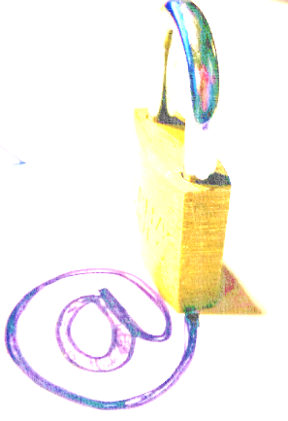
Infoblatt: E-Mail-Sicherheit
Es gibt sie wirklich, die Internetkriminalität und somit auch Risiken bei der Nutzung von E-Mail-Diensten.
Damit Sie nicht ständig unerwünschte Post von Fremden bekommen, sogenannte Werbemails (Spam) oder Opfer eines Phishing-Mails werden, beachten Sie unbedingt ein paar Tipps!
1) Geben Sie Ihre E-Mail-Adresse und persönliche Daten nur an Bekannte und Freunde bzw. seriöse Personen oder Firmen weiter.
2) Seien Sie vorsichtig bei E-Mails von gänzlich unbekannten Absendern. Öffnen Sie auf keinen Fall Anhänge von Absender*innen, die Sie nicht kennen oder denen Sie nicht vertrauen!
3) Seien Sie besonders achtsam, wenn in einer E-Mail steht, dass Sie möglichst schnell handeln sollen. Druck ist oft ein Hinweis auf Betrug.
4) Achten Sie auf betrügerische Mails. Merkmale von betrügerischen E-Mails können sein:
- eine unbekannte E-Mail-Adresse
- ungewöhnlicher Betreff mit Schreibfehlern und seltsamen Versprechen
- auffallend viele Rechtschreib- und Grammatikfehler
- falsch geschriebene E-Mailadresse vom Absender
(z. B. info@ammazon.com)
- E-Mail ohne persönliche Anrede („Hallo“ statt „Guten Tag Frau …“)
5) Öffnen Sie keine E-Mails mit Anhängen von unbekannten Absendern. In den Dateien können sich Schadprogramme (z. B. Viren) verstecken und großen Schaden anrichten, beispielsweise könnte Ihr E-Mail-Account gehackt werden, d. h. jemand hat sich unerlaubt Zugriff auf Ihr E-Mail-Konto verschafft.

